**ARÉA TEMÁTICA: ZOOLOGIA APLICADA**

**SUBÁREA TEMÁTICA:**

**PROTOCOLO COM INTERVENÇÃO PARA REABILITAÇÃO DE PREGUIÇA-DE-GARGANTA-MARROM *Bradypus variegatus* (Schinz, 1825)** **INFANTES ÓRFÃOS**

Viviane César de Lira¹, Gileno Antônio Araújo Xavier², Yuri Marinho Valença³, Tatiane Clericuzi de Barros e Silva4

**...**

¹ Universidade Federal de Pernambuco (UFPE), Sede. E-mail: vivi.cesar94@hotmail.com

2 Universidade Federal Rural de Pernambuco (UFRPE), Sede. E-mail: gileno.aaxavier@ufrpe.br

³ Universidade Federal de Pernambuco (UFPE), Sede. E-mail: yuri.valenca@ufpe.br

4 Universidade Federal Rural de Pernambuco (UFRPE), Sede. E-mail: tclericuzi@gmail.com

**INTRODUÇÃO**

A fêmea de *B. variegatus* reproduz um filhote por gestação, embora já tenham sido observados dois filhotes aos cuidados de uma única fêmea (Bezerra et al., 2008). Jovens *B. cuculliger* arranham a boca da mãe até que ela se abra e, em seguida, lambem pedaços de folhas que estão ali (Beebe, 1926). Depois que a mãe carrega o filhote, por cerca de 6 meses, ela o abandona. A separação constituiu o desmame social, ela deixa parte do espaço onde havia criado o filhote e muda-se para outra parte diferente da floresta (Montgomery e Sunquist, 1978).

Na natureza, por diversos motivos, alguns filhotes podem ficar órfãos, sendo infantes podem apresentar algum aprendizado adquirido com a mãe, mas quando são resgatados e mantidos em cativeiro, é necessário que sejam submetidos à processos de reabilitação em Centros de Triagem de Animais Silvestres, para estimular sua capacidade de independência em relação aos hábitos alimentares, locomotores e de proteção diante de possíveis predadores.

Com o presente estudo, objetivou-se elaborar um protocolo de reabilitação para *Bradypus variegatus* filhotes órfãos mantidos no CETAS Tangará, Recife, Pernambuco.

**MATERIAL E MÉTODOS**

O estudo foi conduzido no Centro de Triagem de Animais Silvestres - CETAS Tangará, localizado no bairro da Guabiraba, Recife, PE. O protocolo de reabilitação foi elaborado com base na Instrução Normativa N° 23 do IBAMA, 31 de dezembro de 2014, de acordo com Oliger e Nicolai (2017).

Foram selecionados seis *B. Variegatus* infantes, de sexo não determinado, nomeados de P1 a P6. Para identificação individual, suas garras dos membros direitos foram pintadas com esmalte de unhas, de cores variadas, conforme Xavier et al. (2010)*.* Os filhotes foram mantidos em um recinto grande, gradeado, com áreas de sombreamento, proteção contra chuva e de exposição ao sol, enriquecido com troncos e galhos de árvores de diversos tamanhos e posições. O substrato constituído de terra e grama nativa. Na dieta incluiu-se folhas de diversas espécies, inclusive da embaubeira *Cecropia* Sp.

Na reabilitação realizou-se registros das observações e intervenções relacionadas às atividades locomotoras, alimentares e de defesas antes do enriquecimento, no dia do enriquecimento com intervenção e no pós-enriquecimento, por meio dos métodos Focal e *Scan*, conforme recomendado por Altman (1974) e Souto (2005).

Em dias sem intervenção, cada indivíduo foi observado em duas sessões de 15 minutos. As intervenções de locomoção e alimentação consistiram em cinco sessões de 15 minutos para cada animal, em dias não consecutivos. As intervenções de defesa ocorreram em quatro sessões de 1 minuto com intervalos de 4 minutos, totalizando 1 hora sem exposição ao predador, seguida de 20 minutos de exposição e mais 1 hora de observação sem exposição.

Para os enriquecimentos de intervenção locomotora renovou-se os galhos com diferentes espessuras e alturas, com ou sem bifurcações, além dos arbustos para refúgio. Para os de intervenção alimentar, disponibilizou-se folhas da jaqueira *Artocarpus heterophyllus*, *Ficus* (Sunquist e Montgomery, 1975) e da ingazeira *Inga* (Pinheiro, 2008), com uma sessão em que todas essas folhas foram oferecidas juntas.

Durante a intervenção de defesa, o recinto foi dividido em 3 partes, conforme a área utilizada, demonstrando a capacidade dos indivíduos de perceber ou não a presença dos predadores na área. Os enriquecimentos consistiram na exposição de três predadores engaiolados nas proximidades do recinto dos filhotes. Os predadores escolhidos foram uma coruja, a morucututu, *Pulsatrix perspicillata* (VOIRIN et al., 2009), um falcão, o carcará, *Caracara plancus*, e um felino, o gato-mourisco, *Herpailurus yagouaroundi* (PLESE; MORENO, 2005). Além destes, o tamanduá-mirim, *Tamandua tetradactyla,* foi exposto como um animal neutro. Para evitar estresse, as intervenções de defesa foram realizadas em dias e semanas distintas.

Elaborou-se o etograma para incluir os comportamentos exibidos pelos filhotes após o enriquecimento. Durante o processo, ocorreram eventos significativos como: o indivíduo P2 fugiu, enquanto que P4 e P5 vieram a óbito após a última observação. O Médico Veterinário do CETAS examinou os indivíduos sobreviventes e realizou a vermifugação preventiva antes da soltura.

**RESULTADOS E DISCUSSÃO**

Os comportamentos exibidos por cada indivíduo foram registrados e comparados em relação ao número de exibições dentro das 3 categorias: Sem intervenção, com intervenção, e pós-intervenção, e os indivíduos P1 a P6 apresentaram o seguinte repertório comportamental (Fig. 1).

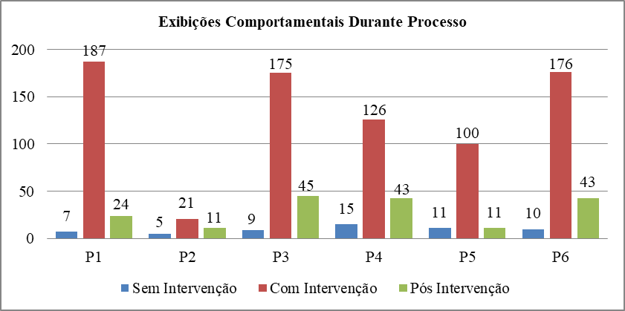

Figura 1. Gráfico demonstrativo da frequência absoluta dos comportamentos, das observações com intervenção, de *B. variegatus* infantes em reabilitação no CETAS Tangará, Recife, Pernambuco, Brasil.

Evidenciou-se um aumento significativo nas exibições comportamentais durante a categoria com intervenção, seguido de uma redução no número de exibições durante a categoria pós intervenção. Os indivíduos P1, P3 e P6 apresentaram os maiores números de exibições com intervenção, sendo P1 o que mais exibiu comportamentos (187), enquanto P2 teve o menor número de exibições (21), pelo fato de ter fugido durante o processo. Na categoria pós intervenção, P3 teve o maior número de exibições (45), seguido de P4 e P6 com 43 exibições cada, e P2 e P5 com o menor número de exibições (11).

Notou-se que as intervenções foram eficazes para que os animais pudessem realizar mais atividades e exibir comportamentos que exibiriam na natureza, mesmo durante a categoria pós intervenção, com a queda no número de exibições, os indivíduos mantiveram um número de exibições elevados em comparação a categoria sem intervenção. O estudo das intervenções não teve análise comparativa entre elas, em trabalhos futuros seria interessante compara-las.

Sobre a utilização da área durante a intervenção de defesa, a área A (mais distante do predador) foi a mais utilizada pelos indivíduos e a C (mais próxima ao predador) foi a menos utilizada. Demonstra-se a eficácia do experimento com relação à capacidade desses indivíduos, mesmo jovens, perceberem a presença de predadores e a busca por refúgio.

Durante esta etapa não foram registrados os comportamentos de P2, pois ela fugiu, e como não foi encontrado nenhum sinal de óbito pelas redondezas, concluímos que o indivíduo estava apto a vida livre. (Fig. 2).

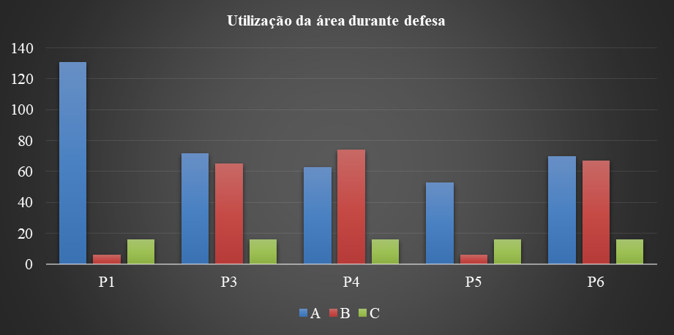Figura 2. Gráfico demonstrativo da utilização das áreas do recinto, durante as intervenções de defesa, por *B. variegatus* infantes em reabilitação no CETAS Tangará, Recife, Pernambuco, Brasil.

Em de novembro de 2019, as preguiças foram consideradas aptas para soltura, que ocorreu em uma área de Mata Atlântica e com disponibilidade abundante de alimento no condomínio, no município de Camaragibe, PE. Após as solturas, realizou-se observações ao longo da mesma manhã e também à tarde. Encerrou-se o processo quando os animais não foram mais avistados.

**CONCLUSÃO**

Percebeu-se o impacto positivo das intervenções durante a reabilitação, resultando em um repertório comportamental mais diversificado e adequado para sua faixa etária. Os enriquecimentos ambientais são fundamentais para melhorar o bem-estar e reduzir o estresse de *B. variegatus* em cativeiro, contribuindo para capacidade de sobrevivência antes do retorno ao ambiente natural. Contudo, novas pesquisas são necessárias para aprimorar as práticas de reabilitação, os protocolos de reabilitação e monitoramento após a soltura, buscando reduzir os riscos e melhorar as chances da conservação da espécie na natureza.

**REFERENCIAS**

Altmann, J. 1974. Observational study of behavior: sampling methods. Behaviour, Leiden, 49(3-4): 227-267.

Beebe, W. 1926. The three-toed sloth Bradypus cuculliger cuculliger Wagler. Zoologica 7: 1-67.

Bezerra, B.M.; Souto, A.S.; Halsey, L.G. & Schiel, N. 2008. Observation of brownthroated three-toed sloths: mating behavior and the simultaneous nurturing of two young. Journal of Ethology, 26(1): 175-178.

Montgomery, G.G. & Sunquist, M.E. 1975. Impact of sloths on Neotropical forest energy flow and nutrient cycling. p. 69-98. In: F.B. Golley & E. Medina (Ed.). Tropical ecological systems - Trends in terrestrial and aquatic research. New York. Sprint-veday. XV+398p.

Montgomery, G.G. & Sunquist, M.E. 1978. Habitat selection and use by two-toed and three-toed sloths. p. 329-359. In: G.G. Montgomery, (Ed.). Ecology of arboreal folivores. Washington, DC, Smithsonian University Press. IV+574p.

Oliger, C.D. & Nicolai, G.P. 2017. Manual de manejo, medicina y rehabilitación de perezosos. Fundación Huálamo, Chile. 154p.

PINHEIRO, S.D. 2008. Comportamento alimentar da preguiça-comum *Bradypus variegatus* (Schinz, 1825) (XENARTHRA, BRADIPODIDAE) no Parque Centenário de Barra Mansa - RJ. Universidade Federal de Juiz de Fora, Juiz de Fora. MSc. Diss.

PLESE, T.; MORENO, S. Protocolos de rehabilitación, reintroducción o reubicación de perezosos de dos uñas (C. hoffmanni) yde tres uñas (B. variegatus). Medellín: Fundación UNAU – CORANTIOQUIA., 2005.

Souto, A. Etologia: Princípios e Reflexões. 3. ed. Pernambuco: UFPE, mar. 2005.

VOIRIM, J. B.; KAYS, R.; LOWMAN, M. D.; WIKELSKI, M. Evidence for three-toed sloth (Bradypus variegatus) predation by spectacled owl (Pulsatrix perspicillata). Edentata, [S. l.], v. 8-10, n. 15-20, 01 dez. 2009. DOI: 10.1896/020.010.0113.  
Xavier, G.A.A.; Mota, R.A. & Oliveira, M.A.B. 2010. Marcação ungueal em preguiças-de-garganta-marrom *Bradypus variegatus* (Schinz, 1825) de vida livre na Estação Ecológica de Caetés, Paulista, PE, Brasil. Edentata (11): 18-21.